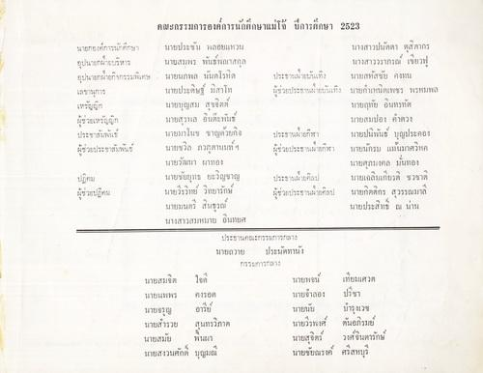
นายกองค์การนักศึกษา อุปนายกฝ่ายบริหาร อุปนายกฝ่ายกิจกรรมพิเศษ
คณะกรรมการองค์การนักศึกษาแม่โจ้ ปีการศึกษา 2523 นายประพัน พลอยแหวน
นางสาวปนัดดา ตุงคากร นายสมพร พันธ์พณาสกุล
นางสาววรากรณ์ เขียว นายนภพ) นั้นตโรหิต ประธานฝ่ายบันเทิง นายสหัสชัย คงทน นายประดิษฐ์ มีสาโท ผู้ช่วยประธานฝ่ายบันเทิง มายกําเหนิดเพชร พรหมพล นายบุญสม สุจติดต่
นายฤทัย อินทรทัต นายสุรแล ยินดียพันธ์
มายสมปอ: ค้าหวย นายมาโนช ชาญด้วยคือ
นายปนแนร์ บุญประค88 นายชวิง กวภูตานนท์ ฯ ผู้ช่วยประธานฝ่ายกีฬา นายนักรบ แม้นมาศวิหค นายวัฒนา ผTitas
นายศุภมงคล มันทอง นายชัยยุทธ ยะวิญชาญ ประธานฝ่ายศิลป มายเฉลิมเกียรติ นวชาต นายวรวิทย์ วิทยารักษ์ ผู้ช่วยประชานฝ่ายศิลป นายกิตติกร สุวรรณมาลี นายมนตรี สินธรณ์
นายประสิทธิ์ ณ น่าน น1sthanware อื่นพยศ
ประชาสัมพันธ์ ผู้ช่วยประชาสัมพัน
ปฏิคม/ ผู้ช่วยปฏิคม
นายภราย
ประทัดทานัง
นายหมด ได้ที่ นายนพพร () Updf นายอรุณ อารีย์ นายสรวย สุนทรวิภาต มายสมัย พน47 นายสงวนศักดิ์ บุญมา
นายพจน์ เทียมเศวต นายจําลอง ปรีชา นายนับ บารุงเวช นายวีรพงศ์ ตันอภิรมย์ นายสุจิตร์ วงศ์จีนดารักษ์ นายชัยณรงค์ ศรีสหบุรี

